三阶魔方还原：

http://www.i-mofang.com/ba_07.shtml#maintop

## 1.底层还原 + 字 （对齐旁边的中心模块颜色）

## 2.还原底层

## 3.还原第二层

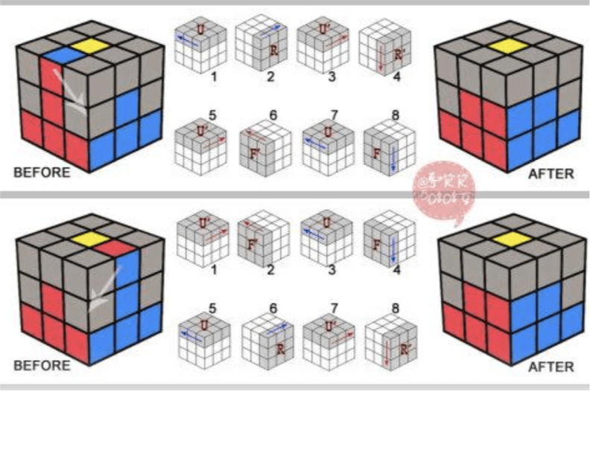

## 4. 还原顶层+字

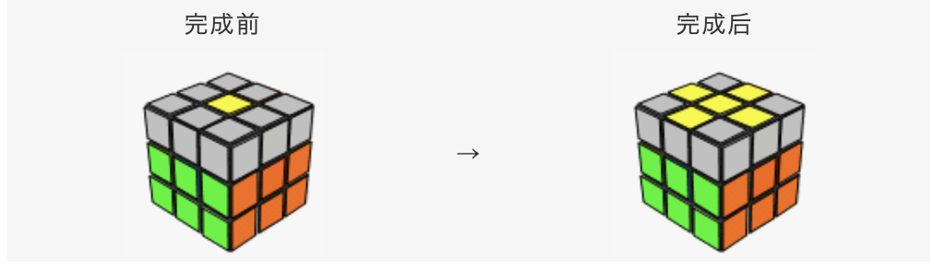

还原步骤：(每一步都用公式：FRU R’U’F’)

还原情况：情况1 -> 情况2 -> 情况3 -> 情况4

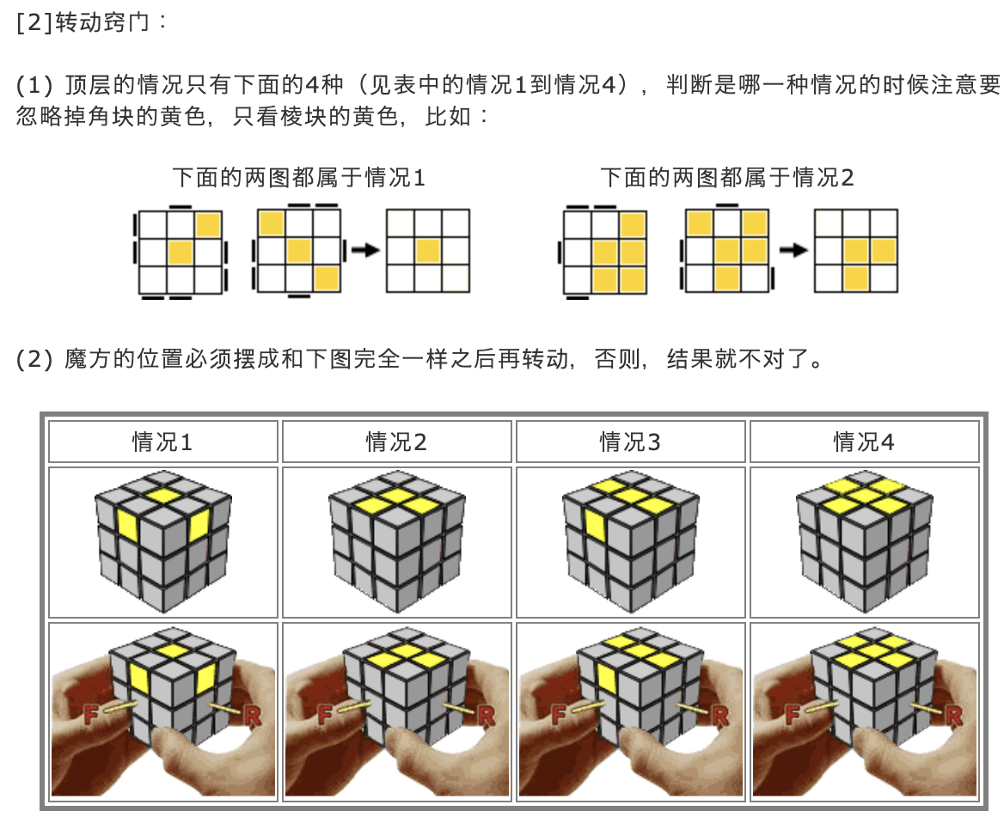

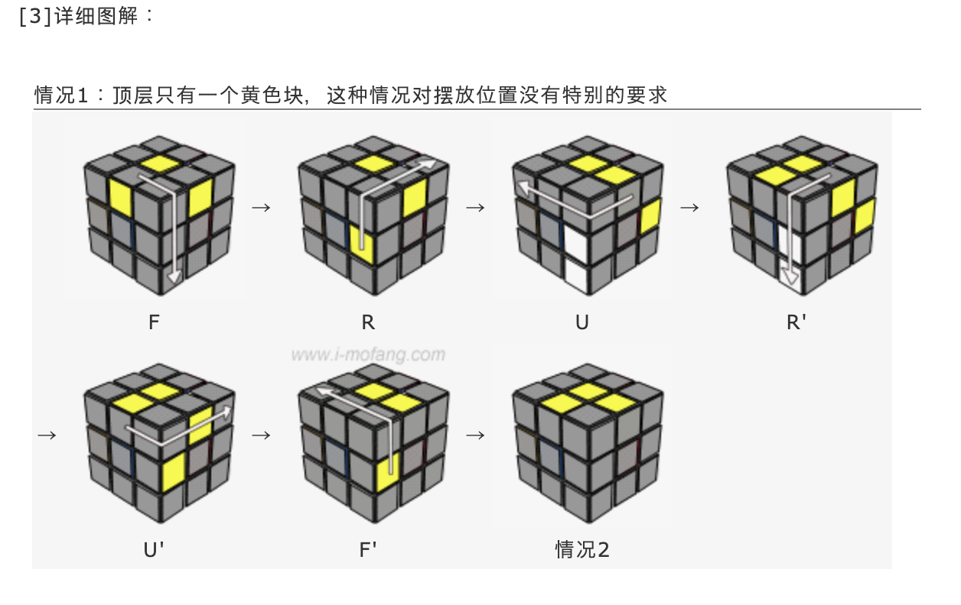

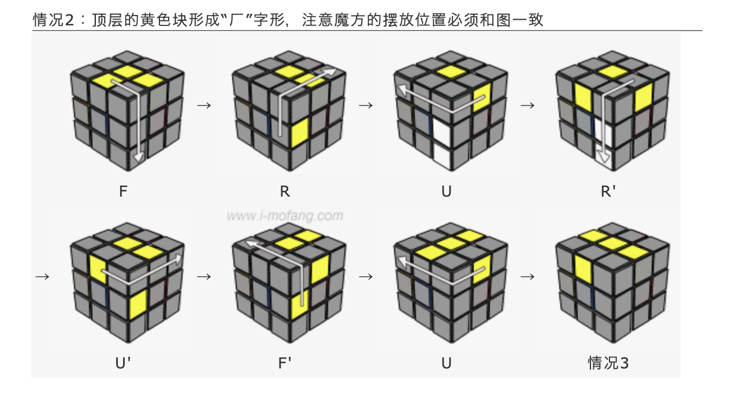

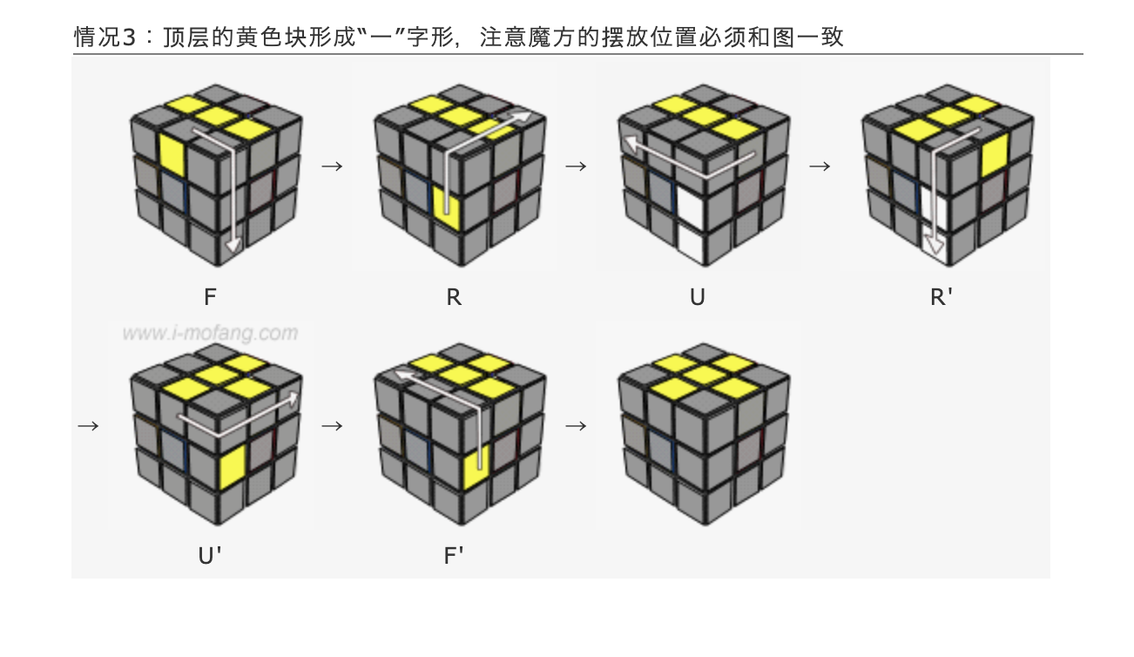

## 5. 还原顶层颜色

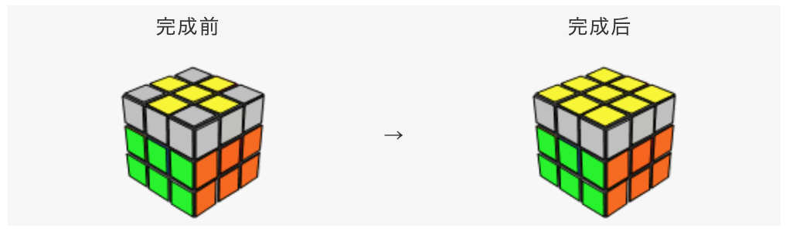

这一步看起来很难，其实只要记住下面2点，即可轻松搞定：  
(1) 学会一个公式： RU R'U RU2R'  
(2) 记住一个口诀： 2前4左3分田

还原：

情况2 -> 还原

情况1/3/4 -> 情况2

情况5/6/7 -> 情况1

“2前4左”摆放规则简单来说就是：

* 当顶面黄色有2**块**没有还原时，**未还原的角块要放在顶层左下角**，且角块的黄色小面要**朝前**
* 当顶面黄色有**4块**没有还原时，**未还原的角块要放在顶层左下角**，且2个角块的黄色小面要**朝左**

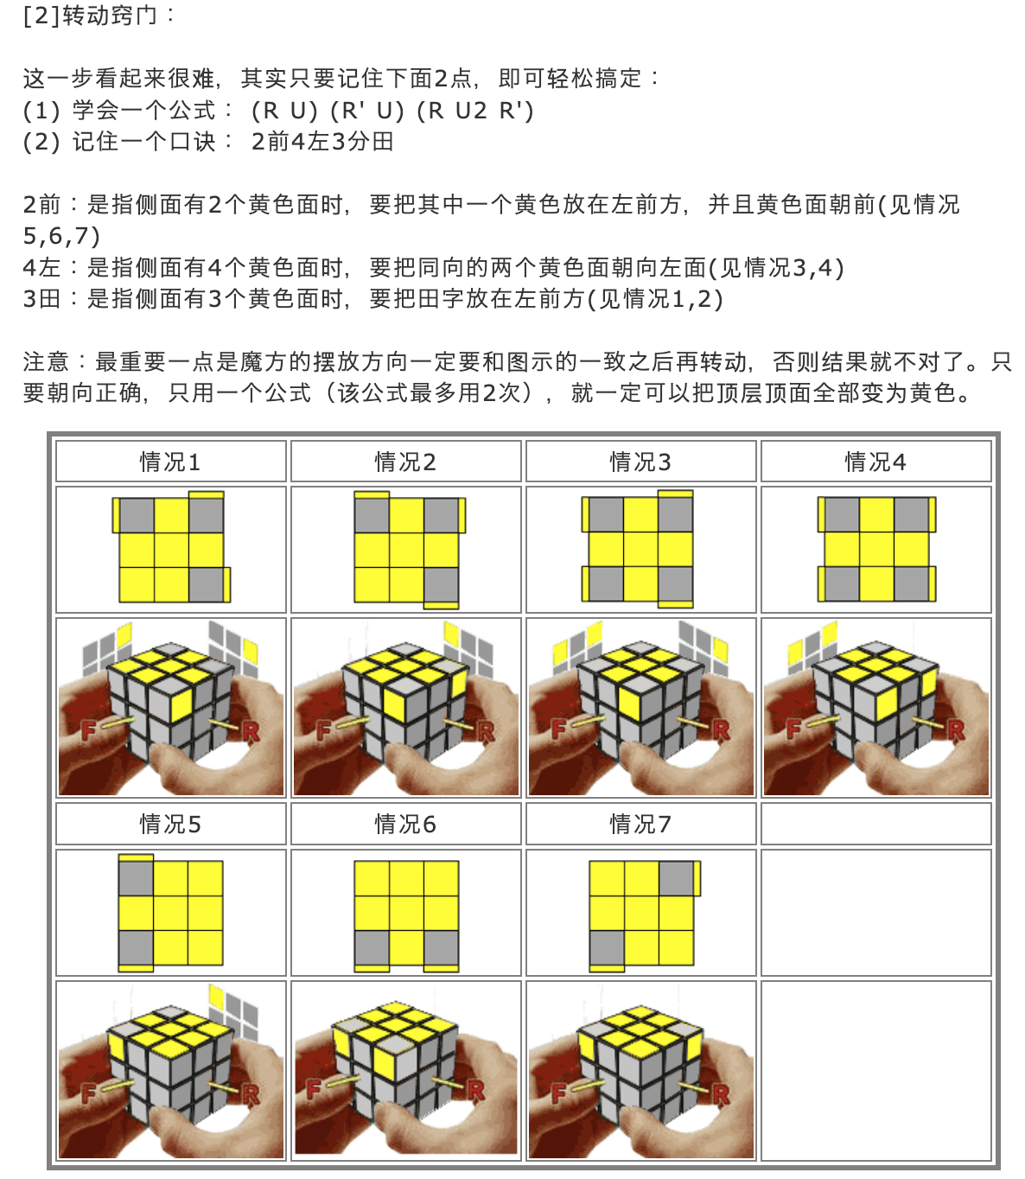

RU R'U RU2R

2前4左3分田

还原：

情况2 -> 还原

情况1/3/4 -> 情况2

情况5/6/7 -> 情况1

## 6.调整顶层4角顺序

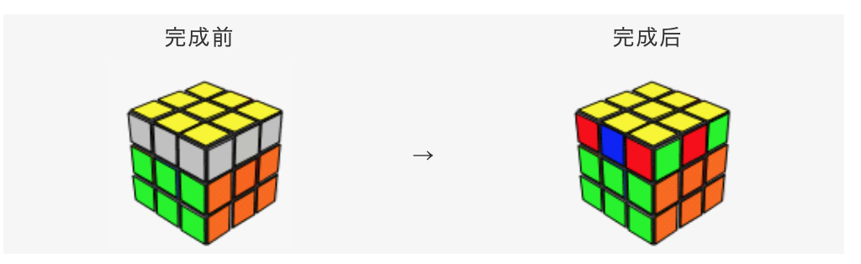

公式： X’R2D2 R’U’ RD2 R’UR’X

情况2 -> 情况1 -> 还原目的

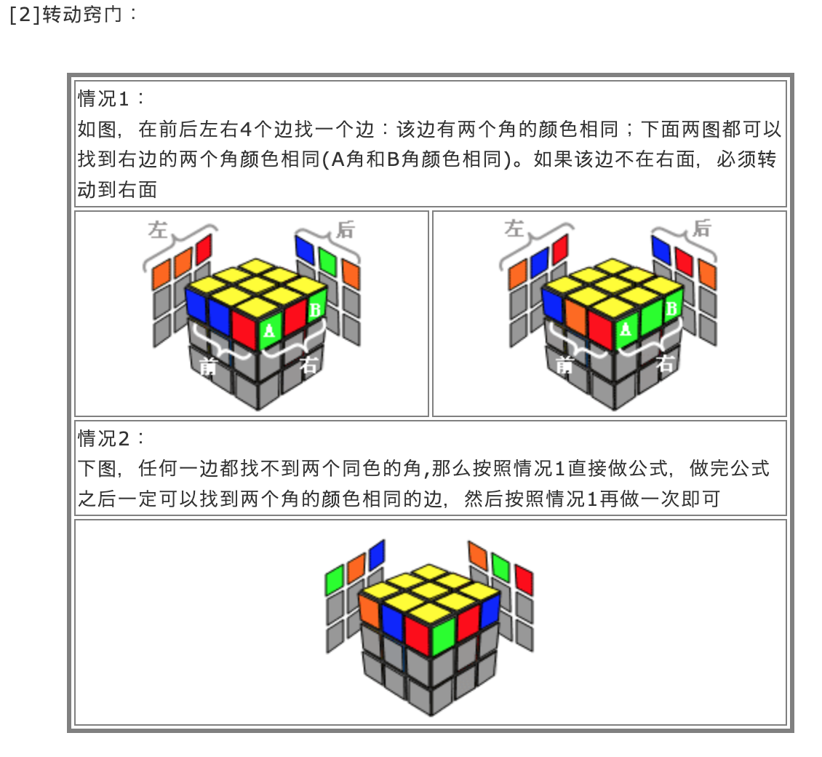

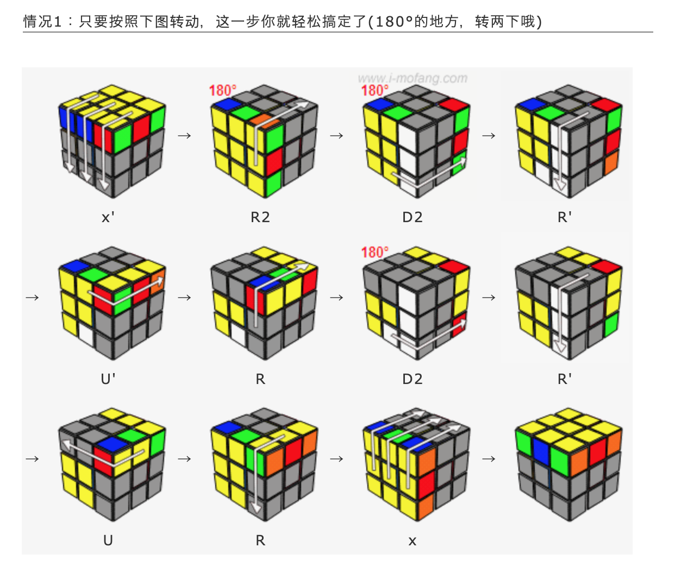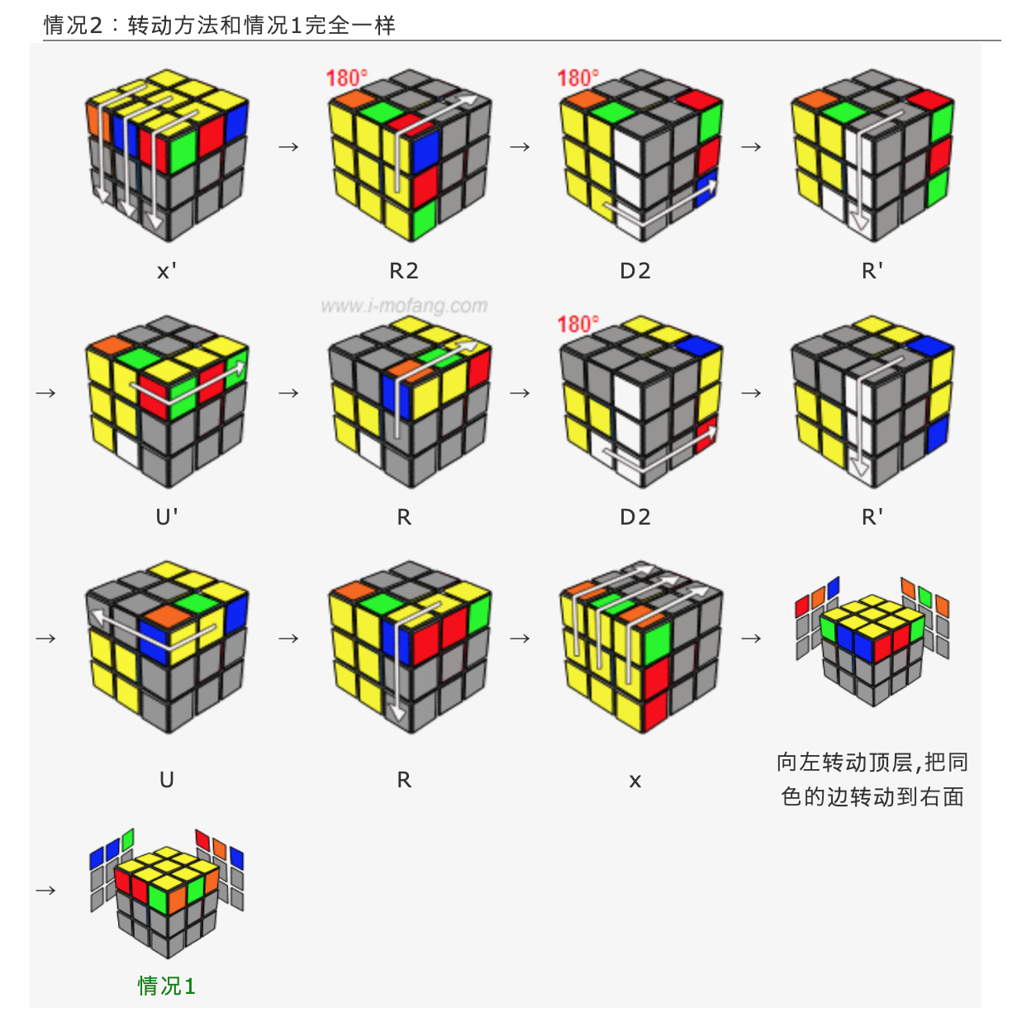

## 7. 还原顶层：

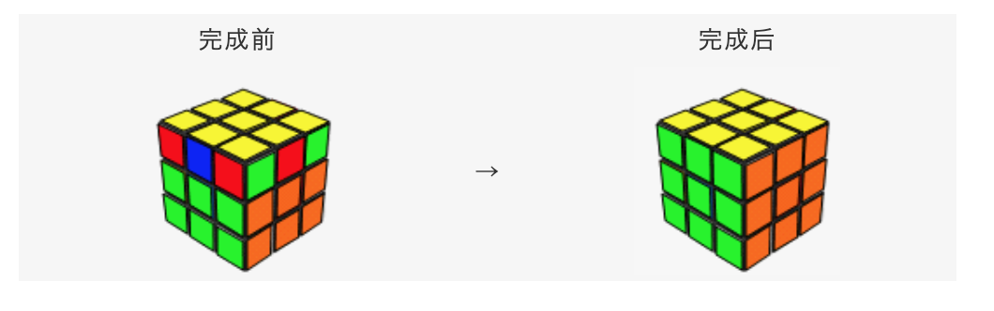

公式： RU’RU RURU’ R’U’R2

还原： 情况2/3/4 -> 情况1 -> 还原

